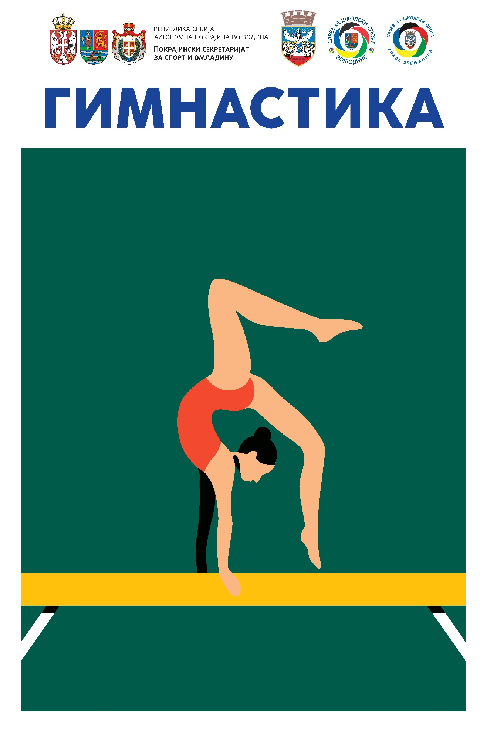**СПОРТСКА ГИМНАСТИКА**

**ЧЕТВРТАК, 19.05.2022.**

**Координатор Савеза за школски спорт Војводине:**

Јелена Крвопић 064/1212406

**Координатор Гимнастичког савеза Војводине:**

Љубица Инић 064/3340765

**Домаћин на објекту:**

Биљана Срданов 064/1498126

Место такмичења: ОШ „Братство“ , Арадац.

Долазак свих учесника до 08.30 и предаја документације на проверу.

Састанак судија у 09.30.

Службена лица: судије задужене за реализацију такмичења и делегат такмичења.

**I – IV РАЗРЕД ОСНОВНЕ ШКОЛЕ (М/Ж)**

09.00 – 10.00 – Загревање за категорију I-IV разред (М/Ж) и технички састанак.

10.00 – 11.30 – Такмичење и проглашење победника по категоријама.

**V – VI РАЗРЕД ОСНОВНЕ ШКОЛЕ (Ж) И V-VI, VII-VIII И СРЕДЊЕ ШКОЛЕ (M)**

11.30 – 12.00 – Загревање за категорију V-VI разред О.Ш. (**Ж**) и V-VI, VII-VIII и I-IV Средње школе (**M**).

12.00 – 13.30 - Такмичење и проглашење победника V-VI разред О.Ш. (**Ж**) и V-VI, VII-VIII и Средње школе (**M**)

**VII – VIII РАЗРЕД О.Ш. (Ж)**

13.30 – 14.00 – Загревање за категорије VII – VIII разред (**Ж**).

14.00 – 15.30 – Такмичење и проглашење VII – VIII разред О.Ш. (**Ж**).

**I-IV РАЗРЕД С.Ш. (Ж)**

15.30 – 16.00 – Загревање за категорије I-IV разред Средње школе (**Ж**).

16.00 – 17.30 – Такмичење и проглашење победника I-IV разред Средње школе **(Ж).**